采购部信息化项目需求

外购件风险层级化数管理数据库主要分为3块内容：

（1）外购件基础数据模块；

（2）外购件市场价格趋势模块；

（3）外购件风险管理模块。

一、外购件基础数据模块

模块的基础数据应该取自于数字研发中心的winchill基础数据、SAP的价格及订单数据，其中应该涵盖物料代码（12位）、物料名称、物料型号、品牌信息、有效的价格信息（设置权限阅览，主要为后续的外购件价格模块进行服务）、年度采购数量等多方面资料，为实现外购件数据中台做足充分准备。

主要显示模板分为2块内容：基础信息及风险控制（开放给所有人员）、优化投产及高效管理（权限管理）



（基础信息及风险控制）



（优化投产及高效管理）

1.需配置对应BOM信息。

基础数据中应当添加单个物料在每个机组中使用的单套数量配比。由于目前一机一BOM的状态，每个种类（细支、中支、标准支）的配置BOM有差异，目前可以实现的简易管理方式按照标准规格进行配置，参照上图中优化投产及高效管理区域，以实现投产策略优化和应急调配处理。

基础数据中应当添加每个物料所属于的BOM部件以供查询，精准定位其使用位置及其相关配合零件组合使用的方式，以提高备选方案、国产化替换选型的效率和解决突发性缺料问题。

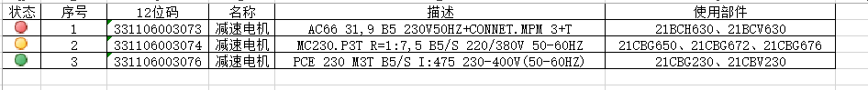

2.需配置风险控制策略。

添加此项，是为了配合风险管理模块的反馈，进行反写和查询。通过风险管理模块中的风险矩阵模型，我们把物料面临的风险等级设置为三类：低风险（可宽松应对）、中风险（平衡成本与收益的应对措施）、高风险（不可容忍的应对措施）三类；通过风险管理模块中的方案有效实施产生的成果，对其自动反写，形成可查询数据。

对于存在多种解决方案的，可以设置下拉框，进行应对方式的查询；

涉及到预防措施需要做备库处理，可出现提醒弹窗。

3.风险控制状态管理。

必须添加物料的状态属性：在用（绿色）、停产（红色）、暂时无法正常供货（黄色）等，实现与风险模块的联动，对物料进行实施监控查询。

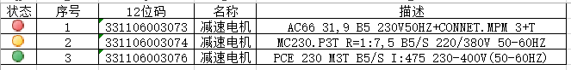

4.基础数据的维护。

基础数据中应当添置型号的修改备注框（采购工程师维护），对目前采购过程中物料实际发生的型号与winchill基础数据有差异的进行标识，有利于基础数据管理。

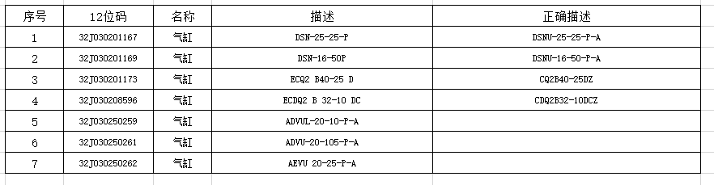

5.价格数据管理。

基础数据中应该添加具有权限阅览的有效采购价格数据，以便于对目前采购价格的实时掌握，同时可为市场价格趋势模块服务，计算单物料历史价格的趋势、分类物料的价格趋势。

二、外购件市场价格趋势模块

该模块需实现外购件调研数据直接导入数据库，通过数据分析逻辑去进行收集数据的匹配与处理，提高价格趋势模型运行的准确性。通过电子化授权的方式，保障市场价格数据的安全性。

1.按照物料的属性（电气元件、气动元件、机械传动件、五金件等）对多年的市场调研数据进行物料类别的趋势分析，显示该属性的品类是涨是跌，涨幅程度的大小等；运用数字化逻辑，自动剔除偏差值较大的无效数据，自动提示、提取有效的涨幅数据，再进行人工复核确认，以提高外购件市场调研数据处理效率。

2.按照物料BOM表的分配使用情况，准确计算当前每个机组中外购件物料的价格成本是多少，实现分析高价值物料的成本占比，进行有效的成本控制。

三、外购件风险管理模块

从该模块数据来源主要有两个方面：一方面通过市场调研结果，通过数字化的形式进行采购价格风险提醒（**外购件市场价格趋势模块**中可实现）；一方面可以通过信息反馈的形式，形成数据报表提交产品研发中心，形成直观可查的信息流。

1.由市场调研反馈形成的价格风险提醒。

通过**外购件市场价格趋势模块**的应用，针对价格涨幅过大的物料（超过30%），单独形成一个清单，对采购工程师进行提醒功能，标示物料存在着价格风险。

同时可以针对现有外购件物料进行生命周期导入，判定其处于生命周期的哪一个阶段，来判断未来某个期间是否产生价格突发性上涨。

2.风险控制反馈的信息化管理

当通过数据库的风险模块中对风险物料进行信息反馈，可以有效直观的看到问题处于的状态，同时便于跟踪，最终实现有效闭环实施：

例如：风险物料为停产物料

1.在基础数据模块中可以标记停产-处理中，加大其关注度；

2.风险模块中形成一条该物料的反馈信息提交至产品研发中心管理员处，备注信息为已提交；

3.当信息传递至产品负责人处时，备注信息显示为已分配处理；

4.当产品负责人提出解决方案或者接受采购提出的方案时，提交数据后应当显示方案实施中；

5.最终更替完成后，应当由采购及产品负责人共同做确认，确认方案实施的成果（包括更替通知、bom的更替等等），方可显示完成；

6.在基础数据模块中，该物料标记为停用，写入继用代码，新物料的信息加入基础模块中。